COLEGIO SEMINARIO MENOR

DE NUESTRA SEÑORA DEL ROSARIO

*Caminamos con Calidad y Excelencia*



|  |  |  |  |  |  |  |  |  |
| --- | --- | --- | --- | --- | --- | --- | --- | --- |
| **GPE** | **Área** | | **Docente** | **Grado** | **Tiempo** | | **Período** | **No. Guía** |
| 015 | Tecnología e Informática | | Julián Andrés Riativa | DECIMO | 1 bloque | | 1 | 3 |
| **Tema:** | | Entrada o salida de datos | | | | | | |
| **Nombre:** | |  | | **Fecha:** | |  | | |
| **Indicadores de Logro:** | | Estructura de Programación de un programa en C++ | | | | | | |

**Entrada o lectura de datos en C++**

Tal como mencioné hace un momento, la lectura de datos en C++ es bastante simple. Leer datos por teclado en C++ se hace usando el comando **cin >>** es importante notar el uso de los dos signos >> que son usados para controlar el flujo de datos. No te preocupes mucho por ellos, solo ten en cuenta que cada vez que vaya a usar la instrucción cin debes agregarle >> para quedar con un cin>>. Una manera muy sencilla de recordar esta instrucción es que in significa entrar y como estamos programando en C++ le añadimos la letra C al comienzo quedando así **cin>>** (sin olvidar los >>).

Veamos unos ejemplos simples para leer datos en C++. Recuerda como dije más arriba que lo ideal para leer datos es indicarle al usuario qué es lo que esperamos que ingrese por lo que en estos ejemplos usaremos también lo recién aprendido (mostrar texto por pantalla).

**Taller**

Realiza los siguientes ejercicios en C++ utilizando la función **cin (Entrada de datos).**

1. Ejercicio uno sobre entrada y salida de datos

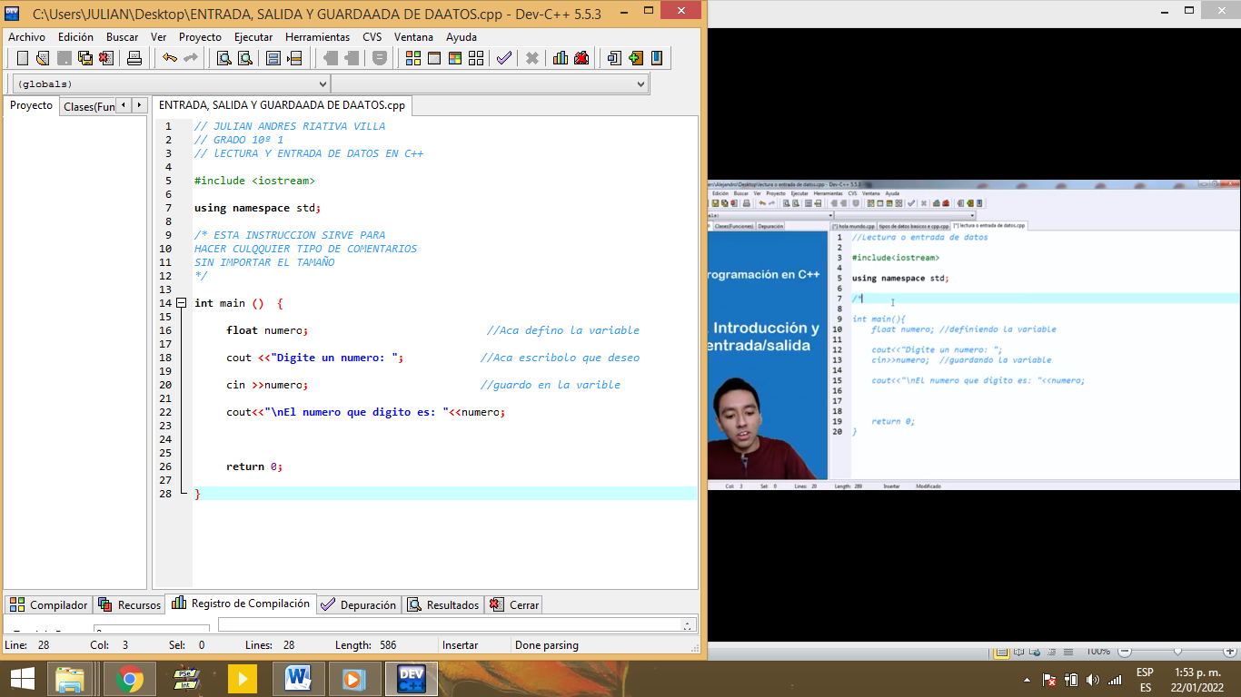

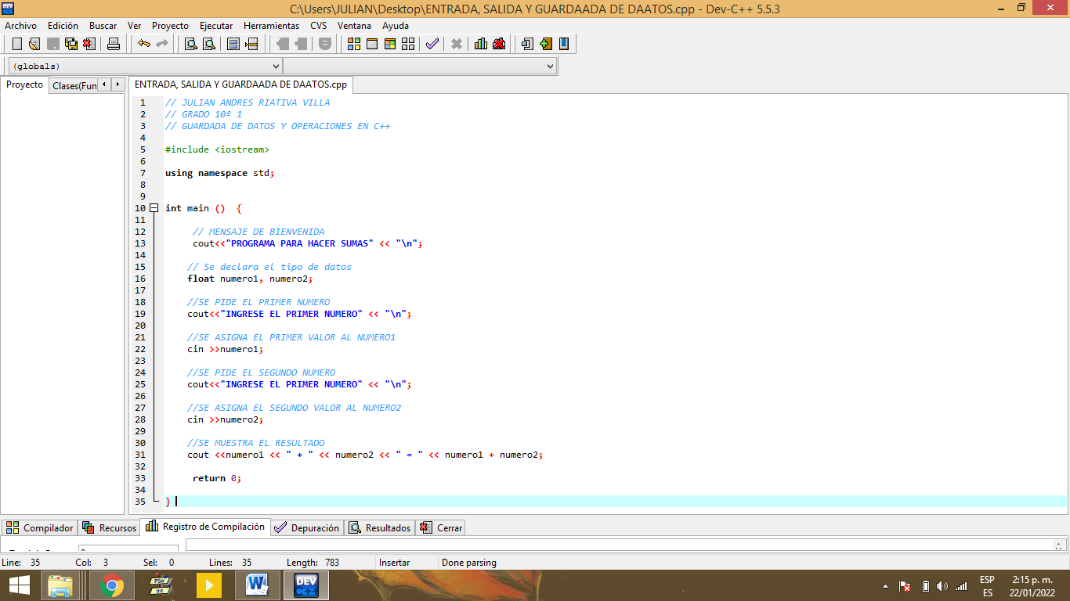**2)** ejercicio dos sobre salida de datos

**3)** Realiza una resta, multiplicación y división de números enteros en C++.

**Webgrafía**

<https://www.youtube.com/watch?v=1iQUZEklWio&list=PLWtYZ2ejMVJlUu1rEHLC0i_oibctkl0Vh&index=4>

|  |  |  |
| --- | --- | --- |
| Elaborado por: | Revisado por: | Fecha: |
| Julián Andrés Riátiva Villa |  |  |